Круглоголовка вертихвостка (Phrynocephalus guttatus)

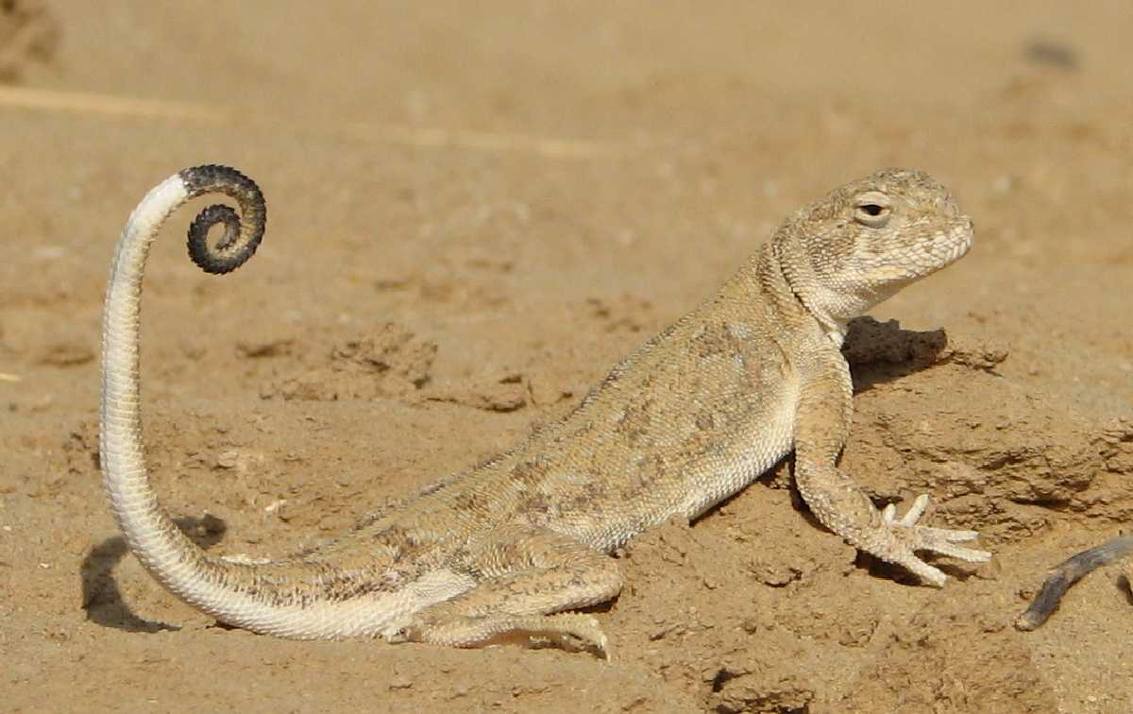 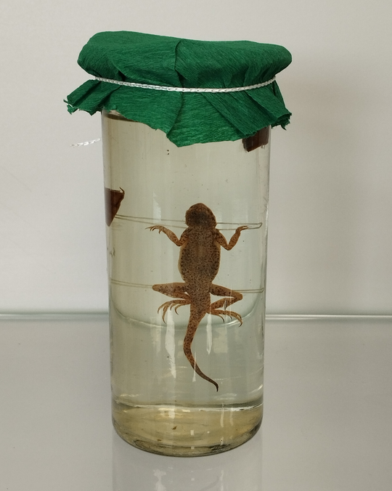

Род: Круглоголовки *(Phrynocephalus)*

Семейство: Агамовые *(Agamidae)*

Отряд: Чешуйчатые *(Squamata)*

Класс: Пресмыкающиеся *(Reptilia)*

Подтип: Позвоночные *(Vertebrata)*

Тип: Хордовые *(Chordata)*

**Морфология:** Длина тела взрослых особей без хвоста 5-6 сантиметров, с хвостом 12-14. Масса 5-6 грамм. На спине увеличенная, с ребрышками. Округлые ноздри видно сверху. В верхней части шеи отсутствует поперечная кожная складка. Верхняя сторона тела песчаного или песчано-бурого цвета. Такой фон образуется за счет скоплений серых точек и пятнышек. На шее две короткие полосы. Вдоль боков идет ряд белых пятен, под ним — светлые точки, сливающихся в неровную полосу. На конечностях, как и на спине, поперечные полосы.

**Среда обитания:** Она любит появляться на прогреваемых солнцем лесных полянах, на вересковых пустошах и вырубках.

**Образ жизни:** Она по характеру дружелюбна и любопытна. Кажется, что от её зоркого глаза ничего не ускользнёт. Способность животного зарываться в песок вызывает восхищение.

**Пища:** Основу питания составляют насекомые, чаще муравьи и жуки, а также прямокрылые, двукрылые, пауки, бабочки и другие. Иногда в их желудках находят листья и семена, а также песок и камешки, что, однако, может объясняться случайным заглатыванием.

Рептилия занесены в **КРАСНУЮ КНИГУ** Волгоградской области с III категорией редкости как локальная изолированная популяция, что обитает за пределами привычного ареала.